Лабораторная работа 2

Водородный показатель среды (рН)

Цель работы. Ознакомление с методом pH-метрии, проведение расчётов pH водных растворов сильных и слабых кислот и оснований, определение концентрации растворов на основе измеренных значений pH.

ВВЕДЕНИЕ
Водородный показатель среды pH водного раствора электролита, по определнию, равен взятому с обратным знаком десятичному логарифму активности ионов водорода в этом растворе:
pH = - lg aH+
pH является одной из важнейших характеристик водных растворов. Многие технологические процессы проводятся при контролируемых pH. Многие биологические системы характеризуются определёнными значениями pH.
Расчёт pH водных растворов сильных и слабых электролитов подробно рассмотрен в разделе 6 первой и второй части пособия.
Приблизительно определить pH раствора можно с помощью индикаторов, в частности универсального индикатора.
Для точного измерения и контроля этого показателя в промышленных и лабораторных условиях применяются приборы pH-метры. Фирмы производители выпускают как стационарные установки, допускающие передачу данных на компьютер и подключение самописца, и портативные приборы, удобные для использования как в лабораторных, так и в полевых условиях. Как правило, точность измерения с помощью pH-метров составляет 0,01.
Измерение pH с помощью pH-метров получило название pH-метрии. Метод pH-метрии основан на измерении разности потенциалов двух электродов, помещённых в анализируемый раствор. Один из этих электродов - электрод сравнения - в процессе измерения имеет устойчивый постоянный потенциал, а потенциал второго электрода (обычно стеклянного) зависит от активности ионов H⁺ в растворе. На практике система электродов обычно представляет собой трубку, конец которой оканчивается стеклянным шариком из очень тонкого стекла. Внутри шарика залит кислый буферный раствор с постоянным pH, в который погружён металлический электрод, связанный с электродом сравнения. Измеряемые величины калибруются в единицах pH и высвечиваются на экране непосредственно в виде цифровых значений.

МЕТОДИКА ЭКСПЕРИМЕНТА

Задание и методика эксперимента
1. Измерьте с помощью рН-метра водородный показатель среды (рН) растворов сильного и слабого электролитов заданных концентраций. Для этого опустите рН-метр в стакан при помощи мыши и щёлкните по кнопке "рН". Результаты измерений занесите в таблицу экспериментальных данных.
2. Рассчитайте рН соответствующих растворов.
Для правильного расчёта прежде всего следует определить какой из электролитов является слабым, а какой - сильным. В таблицы расчётных значений необходимо записать уравнения диссоциации электролитов. Уравнение диссоциации для сильного электролита записывается как необратимый процесс, например: HBr H⁺ + Br⁻. Уравнение диссоциации слабого электролита записывается как обратимый процесс (для многоосновных кислот по стадиям):
H₂S H⁺ + HS⁻ - первая стадия; HS⁻ H⁺ + S²⁻ - вторая стадия. При расчёте следует учитывать только первую ступень диссоциации.
Для сильного электролита сначала нужно рассчитать ионную силу раствора (I) с точностью до третьего знака после запятой (до второй значащей цифры); затем определить коэффициент активности () ионов H⁺ или OH⁻ по правилу ионной силы из прилагаемой таблицы; после этого рассчитать активность (а) ионов H⁺ или OH⁻ (с точностью до двух значащих цифр - до четвёртого знака после запятой); и наконец, рассчитать рН - для кислот или рОН, а потом рН - для щёлочей с точностью до одной сотой.
В случае слабого электролита сначало нужно рассчитать степень диссоциации () по строгой или приближённой формуле Оствальда в зависимости от величины К_{Д} - с точностью до двух значащих цифр (до четвёртого знака после запятой; затем рассчитать равновесную концентрацию ионов H⁺ или OH⁻ (с точностью до двух значащих цифр - до четвёртого знака после запятой); и наконец, рассчитать рН (или рОН и потом рН - для оснований) с точностью до второго знака.
Полученные значения занесите в таблицы расчётных значений. Имейте в виду, что результаты следует заносить в строки таблиц слева направо, нельзя не заполнив вторую позицию, перейти сразу к третьей или четвёртой.
3. запишите общий вывод по выполненной работе:
  - как измеренные значения согласуются с рассчитанными;
  - как изменяется рН с ростом концентрации электролита, различается ли ход зависимостей для сильного и слабого электролитов, как изменяется диссоциация с ростом концентрации слабого электролита;
  - как величины рН растворов сильных и слабых электролитов одинаковой концентрации соотносятся между собой, в чём причина сильного различия.

4.Нарисуйте график зависимости рН растворов от концентрации

Электролит | Заданная молярная  концентрация раствора, C |  |  |  | Измеренные значения  pH
LiOH | 0.01 | 0.03 | 0.06 | 0.09 | 11.98 | 12.42 | 12.63 | 12.77
NH₄OH | 0.01 | 0.03 | 0.06 | 0.09 | 10.63 | 10.86 | 10.98 | 11.05

Электролит,  уравнение диссоциации | C,  моль/л | Ионная  сила, I | γ_{( H}⁺ ₎ | a_{( H}⁺ ₎ | pH
 | 0.01
 | 0.03
 | 0.06
 | 0.09
Таблицы расчётных значений.

Электролит,  уравнение диссоциации | C,  моль/л | α, степень  диссоциации | C_{( H}⁺ ₎ | pH
 | 0.01
 | 0.03
 | 0.06
 | 0.09

Вывод:1)Как pH зависит от концентрации?
2)Почему концентрация одинаковая, а pH разная?
Лабораторная работа
Тема: «Гальванический элемент»
Цель работы: Овладение методикой измерений потенциала электрода, ЭДС гальванического элемента; методом расчёта равновесных электродных потенциалов и ЭДС элемента; изучение зависимости потенциалов элементов и ЭДС элемента от концентрации потенциалопределяющих ионов.

Теоретическая часть
Гальванический элемент - система, состоящая из двух электродов, соединённых проводниками 1-го и 2-го рода.
Гальванический элемент - источник электрического тока.
В гальваническом элементе при разомкнутой цепи на электродах устанавливается равновесие, характеризуемое величиной равновесного электродного потенциала. При замыкании цепи равновесие на электродах нарушается, и на электроде, потенциал которого более отрицателен, пойдет процесс отдачи электронов - окисление, а на другом электроде, потенциал которого более положителен, - процесс присоединения электронов - восстановление. Электрод, на котором идёт окисление, называется анодом; электрод, на котором идёт восстановление, называется катодом. Анод в гальваническом элементе имеет более отрицательный потенциал, чем катод. Суммарную реакцию в гальваническом элементе называют токообразующей (ТОР).
Абсолютное значение электродных потенциалов определить нельзя. В связи с этим пользуются относительным значением электродных потенциалов. Для этого потенциал одного из электродов условно принимают за нуль, и сравнивают с ним потенциал любого другого электрода. В настоящее время за нуль принимают потенциал стандартного водородного электрода. Такой электрод состоит из платинированной платины, контактирующей с газообразным водородом, имеющим давление р_{Н2}= 1 и раствором, в котором активность ионов водорода равна единице.
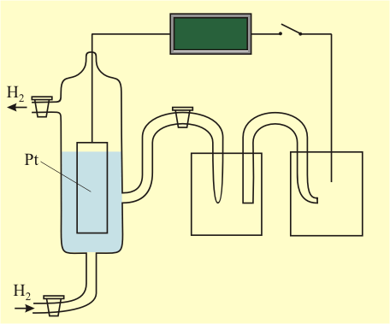
Рис 1. Схема установки для измерения потенциала электрода.
1 - высокоомный вольтметр,
2 - ключ,
3 - исследуемый электрод,
4 - электролитический ключ (трубка с насыщенным раствором),
5 - промежуточный сосуд,
6 - стандартный водородный электрод.
Для определения потенциала электрода определяют ЭДС элемента, состоящего из исследуемого и стандартного водородного электродов. Так как
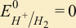 ,
то потенциал электрода равен ЭДС элемента.
Значения стандартных потенциалов электродов Е⁰ в водных растворах при 298°К, определённые по водородной шкале, представлены в таблице учебника.
Величина равновесного потенциала Е металлического электрода зависит от природы металла, температуры и концентрации (активности) ионов этого металла в растворе. Эта зависимость выражается уравнением Нернста.
Так, если в гальваническом элементе протекают реакции:
М₁ → М₁n⁺ + ne (окисление)
М₂m⁺ + me → M₂ (восстановление)
____________________
mM₁ + nM₂^{m+} ↔ mM₁n⁺ + nM₂ (ТОР),
то согласно уравнению Нернста потенциалы электродов равны:
E_{M}n_{+/}M = E0_{M}^{n+}/M + (RT/nF) lna_{M}^{n+},
где R - универсальная газовая постоянная,
Т - температура, К,
n - число молей электронов, участвующих в реакции,
F - число Фарадея (96500 кл или 26,8 А·ч),
a - активность потенциалопределяющих ионов.
Важной характеристикой гальванических элементов является ЭДС (Е_{Э}) - разность равновесных потенциалов катода и анода. ЭДС рассматриваемого элемента описывается уравнением
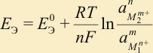 ,
где Е_{э}⁰ — стандартная ЭДС.
Значение стандартной ЭДС можно вычислить, предварительно определив стандартную энергию Гиббса ΔG⁰ токообразующей реакции, за счёт которой работает данный гальванический элемент:
ΔG⁰ = − nFE⁰_{Э},
либо по формуле Е_{Э}⁰ = Е_{К}⁰ − Е_{А}⁰.
Если в токообразующей реакции участвуют газы, то ЭДС элемента зависит и от их относительных парциальных давлений. В работающем же гальваническом элементе измеряют не ЭДС, а напряжение U, которое не равно Е_{Э}(U < E_{Э}). Разница между ЭДС и напряжением обусловлена омическим падением напряжения внутри элементов и поляризацией электродов.
U = E_{Э} − IR − ΔE_{К} − ΔE_{А} ,
где IR - омические потери в проводниках I и II рода; ΔE_{К} , ΔE_{А} - поляризация анода и катода.
Поляризацией ΔE называется изменение потенциала электрода при прохождении электрического тока i:
ΔE = E_{i} − E,
где E_{i} - потенциал электрода под током; Е - равновесный потенциал электрода.
Зависимость потенциала от тока графически выражается поляризационной кривой. В ГЭ при прохождении электрического тока потенциал анода становится более положительным, а потенциал катода - более отрицательным. С увеличением плотности тока возрастает и поляризация, и омические потери, а напряжение падает.
Измерение ЭДС возможно, например, с помощью высокоомного вольтметра на установке, электрическая схема которой представлена на рисунке 2.
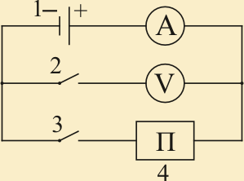
рис. 2. Электрическая схема для измерения ЭДС. 1 - исследуемый гальванический элемент, 2, 3 - ключи, 4 - высокоомный вольтметр.
При измерении замыкают ключ 3, и по шкале прибора 4 находят ЭДС.

Таблица экспериментальных значений для первого опыта
ЭДС измеренное (потенциал электрода), Е_{эксп} , В
Раствор соли с ионами Cd²⁺,  (а_{М1}^{n+}, моль/л) |  |  |  | Раствор соли с ионами Zn²⁺,  (а_{М2}^{n+}, моль/л)
1 | 0.1 | 0.01 | 0.001 | 1 | 0.1 | 0.01 | 0.001
-0.389 | -0.439 | -0.460 | -0.507 | -0.751 | -0.796 | -0.827 | -0.877
Таблица расчётных значений для первого опыта
Равновесный потенциал электрода, Е_{расч} , В
Раствор соли с ионами Cd²⁺,  (а_{М1}^{n+}, моль/л) |  |  |  | Раствор соли с ионами Zn²⁺,  (а_{М2}^{n+}, моль/л)
1 | 0.1 | 0.01 | 0.001 | 1 | 0.1 | 0.01 | 0.001
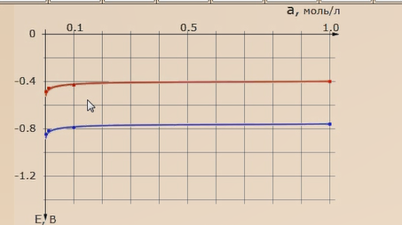(Пример Таблицы 1 опыта)
Второй опыт
№  замера | Активность ионов |  | ЭДС измер. | ЭДС расч.
№  замера | Cd²⁺ | Zn²⁺ | ЭДС измер. | ЭДС расч.
1 | 1 | 1 | 0.359 | 0.360
2 | 0.1 | 1 | 0.323 | 0.331
3 | 0.01 | 1 | 0.297 | 0.301
4 | 0.001 | 1 | 0.265 | 0.272
5 | 1 | 0.1 | 0.373 | 0.389
6 | 1 | 0.01 | 0.424 | 0.419
7 | 1 | 0.001 | 0.462 | 0.448
Таблица для второго опыта

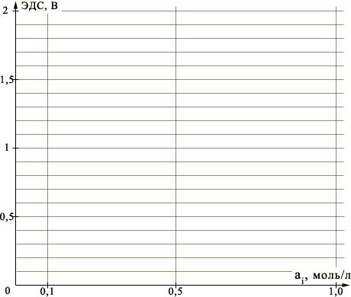

Вывод
почему есть зависимость Эдс от концентрации потенциал определяющих ионов ?

